ENFAM MOBILE
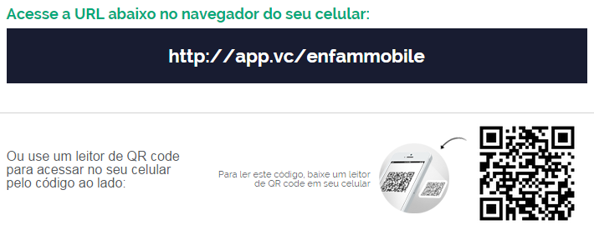
Para usar o QR Code, recomendamos o uso do app Red Laser.
Se preferir usar o app de seu gosto, é necessário procurar a opção que abra o link no Safari. (Navegador nativo do iOS)
Obs.: Para que a instalação funcione no iOS, é necessário que o link seja aberto no Safari.
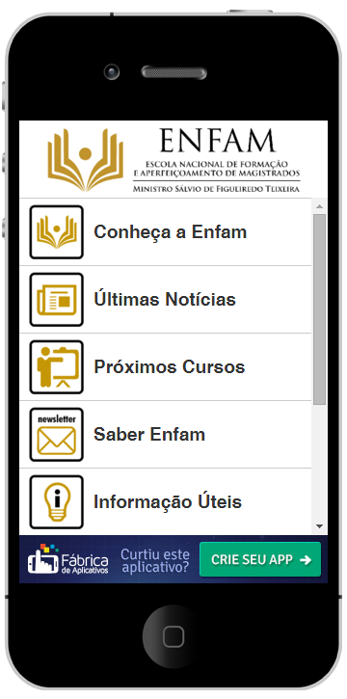
Para dispositivos iOS
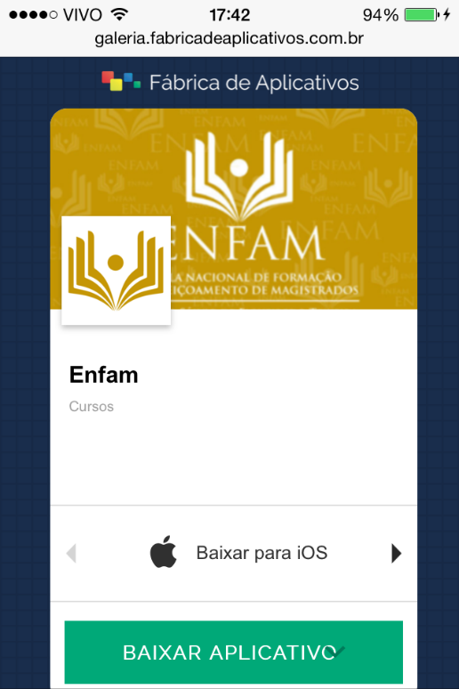
- No Safari, a tela abaixo (Figura 1) será mostrada em seu navegador. Em seguida, toque em BAIXAR APLICATIVO.
Figura 1
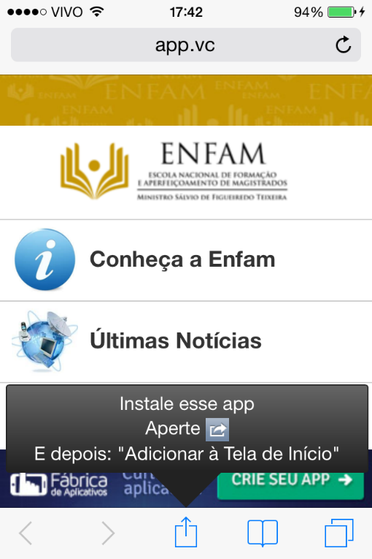
- Feito isso, aparecerá a seguinte tela, figura 2, e toque na caixa com a seta para cima.
Figura 2

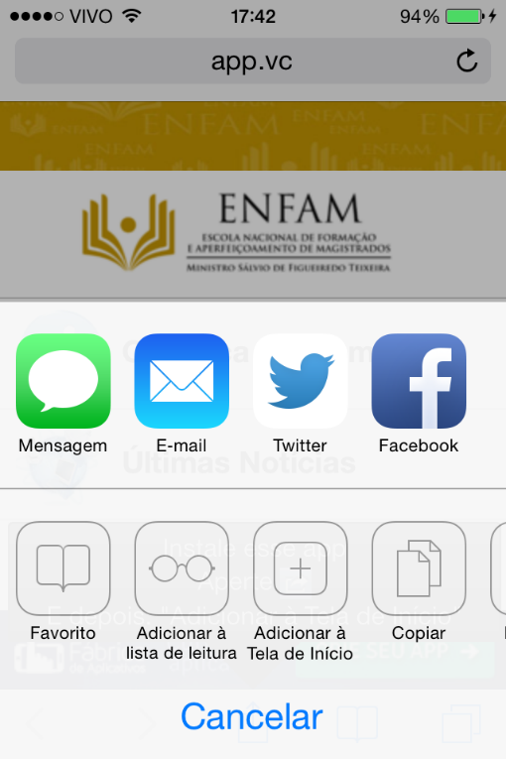
- Na tela seguinte, toque em Adicionar à tela de início (iOS 7) ou Tela de início (iOS 8), conforme mostra a figura 3.
Figura 3
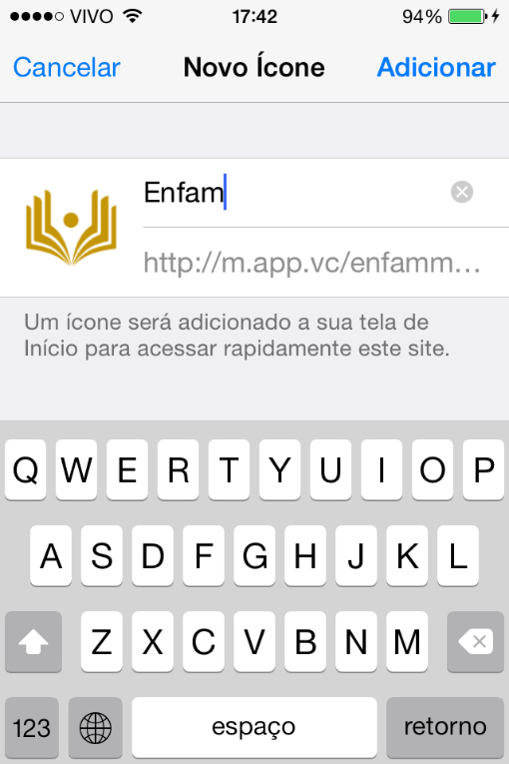
- A seguir, toque em Adicionar. Figura 4

Figura 4
- Por fim, o dispotivo iOS retornará para a tela em que se encontra o app instalado, como mostra a figura 5, abaixo.
Figura 5

Para dispositivos Android
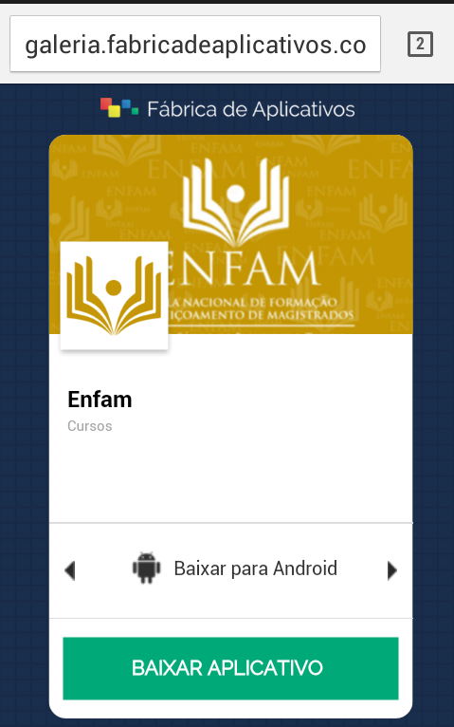
- Após ter acessado a URL descrita acima, a tela abaixo (Figura 1) será mostrada em seu navegador. Em seguida, toque em BAIXAR APLICATIVO, para iniciar o download.
Figura 1
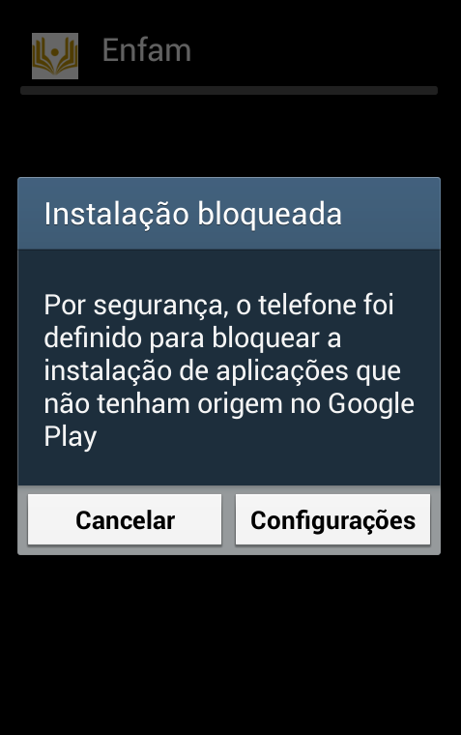
- Ao iniciar a instalação, o smartphone mostrará a seguinte mensagem na tela. (Figura 2)
Figura 2
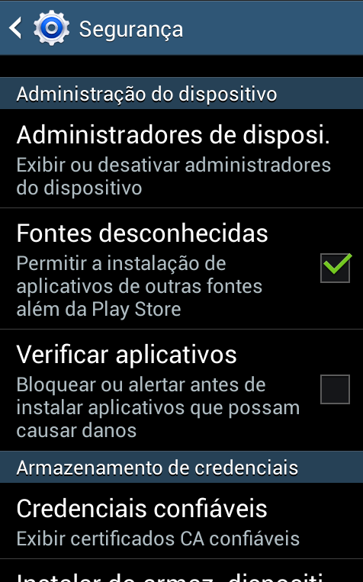
- Toque em Configurações, conforme a imagem acima. Em seguida, arraste a tela para cima, até encontrar a aba Administração do dispositivo e marque a opção Fontes desconhecidas, como mostra a figura 3.
Figura 3
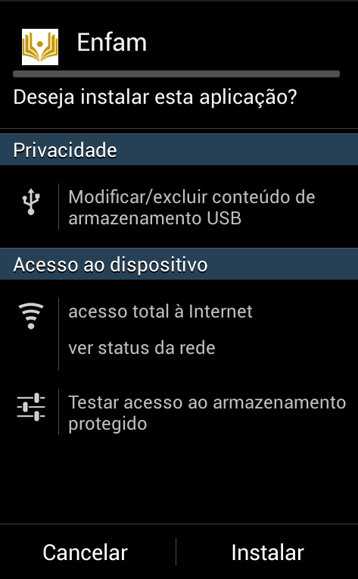
- Feito isso, aparecerá a seguinte tela, figura 4, indicando que a instalação do app já pode ser feita. Toque em Instalar e quando terminar a instalação o aplicativo estará no menu Aplicativos.
Figura 4

